非国有不可移动文物修缮资金给付办事指南

**一.【事项名称】**

非国有不可移动文物修缮资金给付

**二.【事项类型】**

行政给付

**三.【办件类型】**

承诺件

**四.【实施主体】**

博湖县文化体育广播电视和旅游局

**五.【服务对象】**

自然人,企业法人,事业法人,社会组织法人,非法人企业,行政机关,其他组织。

**六.【到办事现场次数】**

1次

**七.【法定时间（工作日）】**

5个工作日

**八.【承诺时间（工作日）】**

5天

**九.【咨询方式】**

**座机：0996-6622103**

**十.【投诉方式】**

座机（本系统的投诉方式）、0996-6621345

**十一、【行政法规】**《中华人民共和国文物保护法》无第二十一条第一款。第二十一条第一款非国有不可移动文物有损毁危险，所有人不具备修缮能力的，当地人民政府应当给予帮助；所有人具备修缮能力而拒不依法履行修缮义务的，县级以上人民政府可以给予抢救修缮，所需费用由所有人负担。

**十二、【办理材料】**

|  |  |  |  |
| --- | --- | --- | --- |
| 序号 | 材料名称 | 数量 | 备注 |
| 1 | [申请书](http://59.222.246.138:8080/xjsxk/epointqlk/audititem/material/javascript:;) | 1份 |  |

**十三、【办理地点】**

博湖县博湖镇团结西路81号

**十四、【办理形式】**

窗口办理、快递申请

**十五、【收费标准】**

不收费

**十六、【收费依据】**

无

**十七、【办件受理人】**

乌仁其米克

**十八、【联系电话】**

座机：0996-6622103

**十九、【办理流程】**

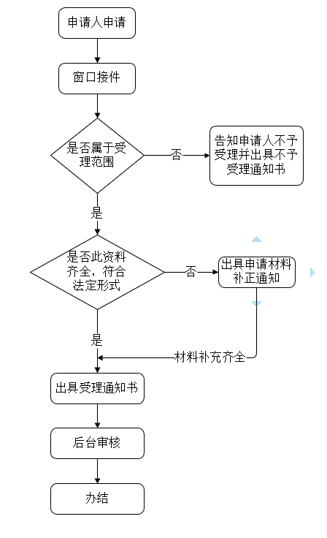

申请—受理—办结—发放

**二十、办件使用系统或平台（国家、自治区、州级、自建）**

**二十一、新疆政务服务【注意事项】**

1.申请人对报送材料的真实性和合法性承担责任。

**二十二、提供的附件**

1.设立法律依据

2.办理流程图

3.一次性告知单